Witam Państwa bardzo serdecznie, o to kolejna propozycja do zabawy
z Waszymi dziećmi w domu.

Potrzebne Wam będą 2 butelki plastikowe. Jedną napełnijcie ciepłą wodą, drugą zimną. Dotykajcie na przemian dziecko butelkami: raz ciepłą raz zimną. Proponuję abyście zaczęli od dłoni, dacie dzięki temu poczucie bezpieczeństwa. Obserwujcie reakcję dziecka. Następnie przejdźcie do dolnych albo górnych części ciała. Kierujcie się z butelkami od dolnych partii ciała ku górnych,
a następie od górnych do dolnych partii ciała. Róbcie to powoli, dajcie dziecku czas na odczucie doznania.
Zamiast butelek możecie użyć:
- termoforu,
- żeli z apteki (które mogą być zarówno ciepłe jak i zimne – przepis uzyskania odpowiedniej temperatury żelu znajduje się na jego opakowaniu, bądź samym żelu).
Przy żelach, które ja znam, aby uzyskać ciepły żel należy go zanurzyć
w gorącej wodzie, a zimny trzymając go w lodówce bądź w zamrażarce.
- kostki lodu,
- mrożonki,
- zimne przedmioty
- ciepły ręcznik/pielucha tetrowa podgrzana na kaloryferach bądź za pomocą żelazka.
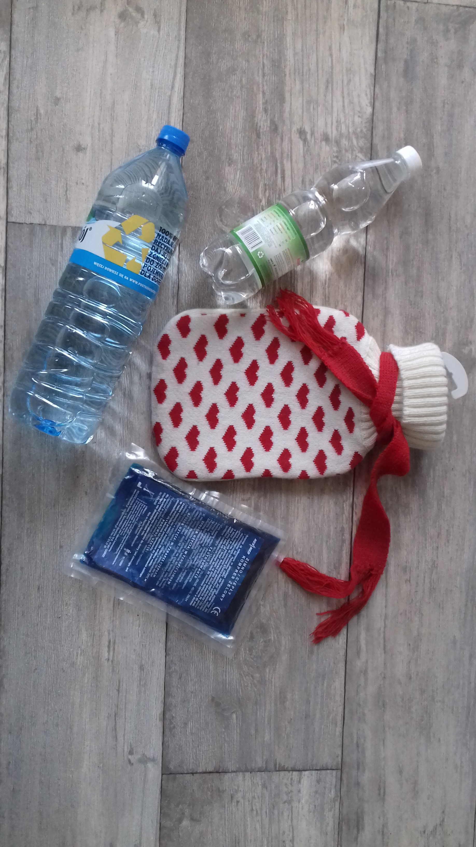

Uważajcie! Kontrolujcie temperaturę przedmiotów, szczególnie żelu i termoforu!!!

Życzę miłej i kreatywnej zabawy.

